از تولد تا یکماهگی
- برای ارتقاء فعالیت های ذهنی
1- از هنگام تولد با نوزاد خود حرف بزنید.
2- شیرخوار را همراه خود به قسمت های مختلف خانه ببرید تا همه خانه را ببیند همچنین او را جلوی پنجره ببرید تا بیرون را تماشا کند.
3- به دیوارهای خانه عکس های رنگی و شاد بزنید.
4- هنگام خروج از منزل کودک خود را در ساک نگذارید، بلکه او را بغل کنید بطوریکه بتواند دور و برش را ببیند.
5- تعدادی اسباب بازی و یا اشیای رنگی بی خطر و سبک را در فاصله 30 سانتی چشمان نوزاد (سقف بالای تختخواب و یا گهواره نوزاد) قرار دهید و هرچند وقت یکبار آنها را تکان بدهید و هر چند روز یکبار آنها را عوض کنید.
6- از 2 ماهگی رختخواب شیرخوار خود را در قسمت های مختلف اتاق بیندازید تا منظره جلوی چشمان نوزاد تغییر کند.
7- وفتی که کودک شاد و آرام و راحت است سینه، شکم، پشت ، بازوها و پاهای او را نوازش کنید

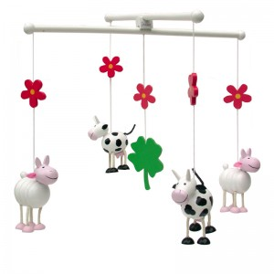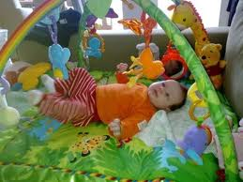
- برای ارتقاء فعالیت های حرکتی
1- نوزاد خود را قنداق نکنید. به او لباس راحت و مناسب بپوشانید تا بتواند دست و پای خود را حرکت دهد.
2- دو تا سه بار در روز کودک را برای مدت کوتاهی بصورت دمر بغل کنید. طوری که صورتش رو به پایین قرار گیرد تا عضلات گردنش قوی تر شود.3- در هنگام عوض کردن کودک، به آرامی ران های او را خم و راست کنید
.
- برای بهتر حرف زدن کودک
1- از روز اول تولد با او حرف بزنید و این کار را ادامه دهید.
2- سعی کنید با احساس با کودک خود صحبت کنید طوری که علاقه شما به او مشخص باشد. این باعث می شود کودکتان تشویق شود و برای حرف زدن بیشتر تلاش کند.
3- زبان شیرخوار " گریه کردن" اوست. معنی آن را یاد بگیرید و به تقاضای او پاسخ بدهید.
4- وقتی کودک شما می خواهد با صدا درآوردن از خودش با شما ارتباط برقرار کند، به او توجه کنید و او را در آغوش بگیرید.
5- شیرخوار خود را هرگز و در هیچ شرایطی رها نکنید تا برای خودش گریه کند.
6- شیرخوار شما با خندیدن با شما ارتباط برقرار می کند.با او طوری صحبت کنید که به خنده بیفتد و با خنده با او صحبت کنید.
7-تا آنجا که ممکن است به صورت و چشمان کودک خود نگاه کنید.
8- برای شیرخوار خود لالایی و شعر های کودکانه بخوانید. و با او بازی هایی بکنید که با شعر همراه است.
9- هنگامی که شیرخوار شما از دهان صدایی در می آورد، مثل اینکه دارد با شما حرف می زند. با علاقه گوش کنید و وقتی صدا درآوردنش قطع شد با کلمات صحیح با او حرف بزنید
10- گاهی صداهایی را که به زبان می آورد تقلید کنید.
11- اسم ها را بارها و بارها برایش تکرار کنید. اتفاقات و کارهای روزانه را بارها برایش توضیح دهید.

